Wisperschule Lorch
Rollerfahren und Corona?! Ein Bericht aus Sicht des Virus…
Ich hatte es geschafft…Kein Sportunterricht für alle Kinder. Turnhallen geschlossen. Bewegung nur so „sachte“, dass sich keiner zu sehr anstrengt. Alle Sportvereine zu. Und zu meiner Freude, so viele Kinder ohne tägliche Bewegung!
Bewegung stärkt das Immunsystem und ist für eine gute körperliche sowie kindgerechte Entwicklung von großer Bedeutung.
Ein Virus wie ich, möchte dies natürlich verhindern.
Und nun kam ein Mietwagen für zwei Wochen an die Wisperschule Lorch am Rhein…vollgepackt mit Rollern, Rampen, Hütchen, Slalomstangen und vielem weiteren Zubehör……….Was passierte?!
Die Kinder und ihre Lehrkräfte nutzten nach einem festgelegten Stundenplan in ihrem Klassenverband die zur Verfügung stehenden Roller und Spielmaterialien. Mit Masken und Helmen ausgestattet, sausten sie im Slalom über den Schulhof, übten richtiges Bremsen, Springen sowie Kunststücke, fuhren über Rampen und spielten Sportspiele (Fang- und Kooperative Spiele) mit den Rollern.
Nach der Desinfektion der Lenker, wartete bereits die nächste Klasse für ihre festgelegte Bewegungszeit.
Und das Ergebnis jeden Tag?!
Fast 130 Kinder,  die sich eine bis zwei Stunden am Stück miteinander mit großer Freude durchgehend  trotz Novemberwetter  an der frischen Luft bewegten!  Ein mehr als großes Ärgernis für mich als Virus! | 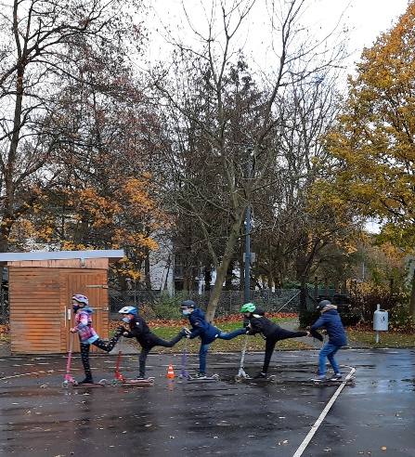

Die Kinder und ihre Roller vor dem Projekt…
Die Kinder des Ortes kommen öfter den Schulweg mit dem Roller gefahren. Ebenso steht den Lorcher Kindern ein großer asphaltierter Schulhofbereich mit aufgemalter Straße für die Verkehrserziehung zur Verfügung. Somit gab es einige Kinder mit täglicher Rollererfahrung. Ebenso gab es aber auch Kinder, die noch nie Roller gefahren waren.
Ich hatte gehofft, alles bedacht zu haben, um die tägliche Bewegungszeit der Kinder auf ein Minimum zu reduzieren.

Die Kinder und ihre Roller nach dem Projekt…
Die Entscheidung des Schulkollegiums nach Beenden des Rollerprojektes?!
Ein Rollerführerschein, aufgegliedert in
- - Sicherheitstest – „Sicher unterwegs“
- Bremsen – Richtig stoppen
- Gleichgewicht
- Slalom – Kurvenfahren
- Hindernissen ausweichen
- Geschicklichkeit
- Springen und Kunststücke
- Kooperation mit Partnern (teilweise ausgesetzt während Corona)
wurde entwickelt.
Diese Roller-Bewegungseinheit mit abschließendem Rollerführerschein wird im Bewegungs- und Verkehrserziehungskonzept der Schule eingearbeitet.
Nach Bestehen des Führerscheines, dürfen für die Bewegungsstunden auf dem Hof, die als dritte Sportstunde an unserer Schule jeder Klasse zur Verfügung stehen, die eigenen Helme sowie Roller mitgebracht werden. Die Roller der Kinder sowie Lernmateralien der Rollerkids können so wöchentlich in Bewegungsstunden und Betreuung eingebaut werden.
Die Bewegungskisten der Klassen werden mit zwei Rampen für die Klassen 3 und 4 ausgestattet. Die Lernmaterialien werden im Sportunterricht auf dem Hof sowie in der Nachmittagsbetreuung genutzt.
Fazit des Virus an der Wisperschule
Da die Roller sehr stark an den verschiedenen Schule genutzt werden, waren manche schwer zu öffnen oder in einem stärker gebrauchten Zustand. Zusammenfassend wurde großenteils Begeisterung aller Beteiligten geäußert.
Ich höre noch die Stimmen der Kinder:
- „Das ist echt toll!“
- „Am meisten machen mir die Rampen und das Springen Spaß!“
- „Der Parcours ist cool!“
…und der Lehrer:
- „Ich habe die Kinder sich lange nicht mehr so ausdauernd am Stück bewegen sehen!“
- „Die Kids sind nach 2 Stunden geschwitzt, mit roten Backen und glücklich!“
- „Ich wusste gar nicht, was man alles mit den Rollern anstellen kann!“

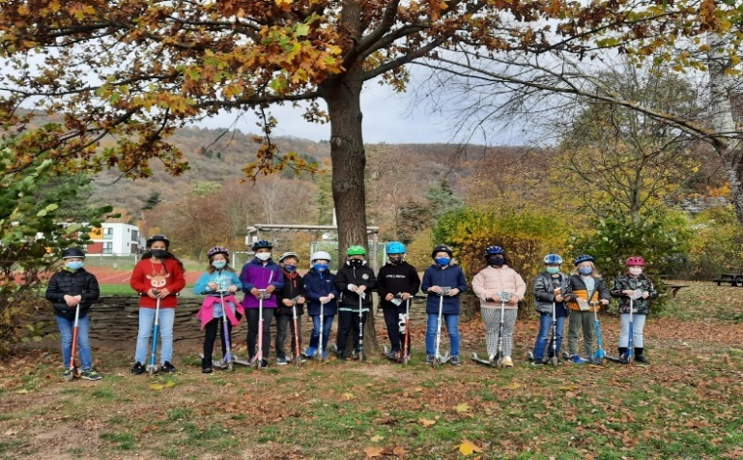  (Sportkoordinatorin Moni Reinhard) | Ein Gewinn für die Kinder und die Wisperschule  …ein Ärgernis sondergleichen für jeden Virus!  DANKESCHÖN….  sagen alle Kinder,  Lehrer und Betreuer  der Wisperschule

